**Presscloud introduceert 'Annie', de eerste generatieve AI-copywriter**

**PR-platform Presscloud lanceert 'Annie', een nieuwe functionaliteit die gebruikers binnen enkele seconden directe verbeterpunten biedt voor handmatig geschreven persberichten. Deze AI-copywriter analyseert de kwaliteit van teksten en signaleert structurele, taalkundige en tone-of-voice aspecten die de publicatiekansen bij journalisten vaak beïnvloeden.**

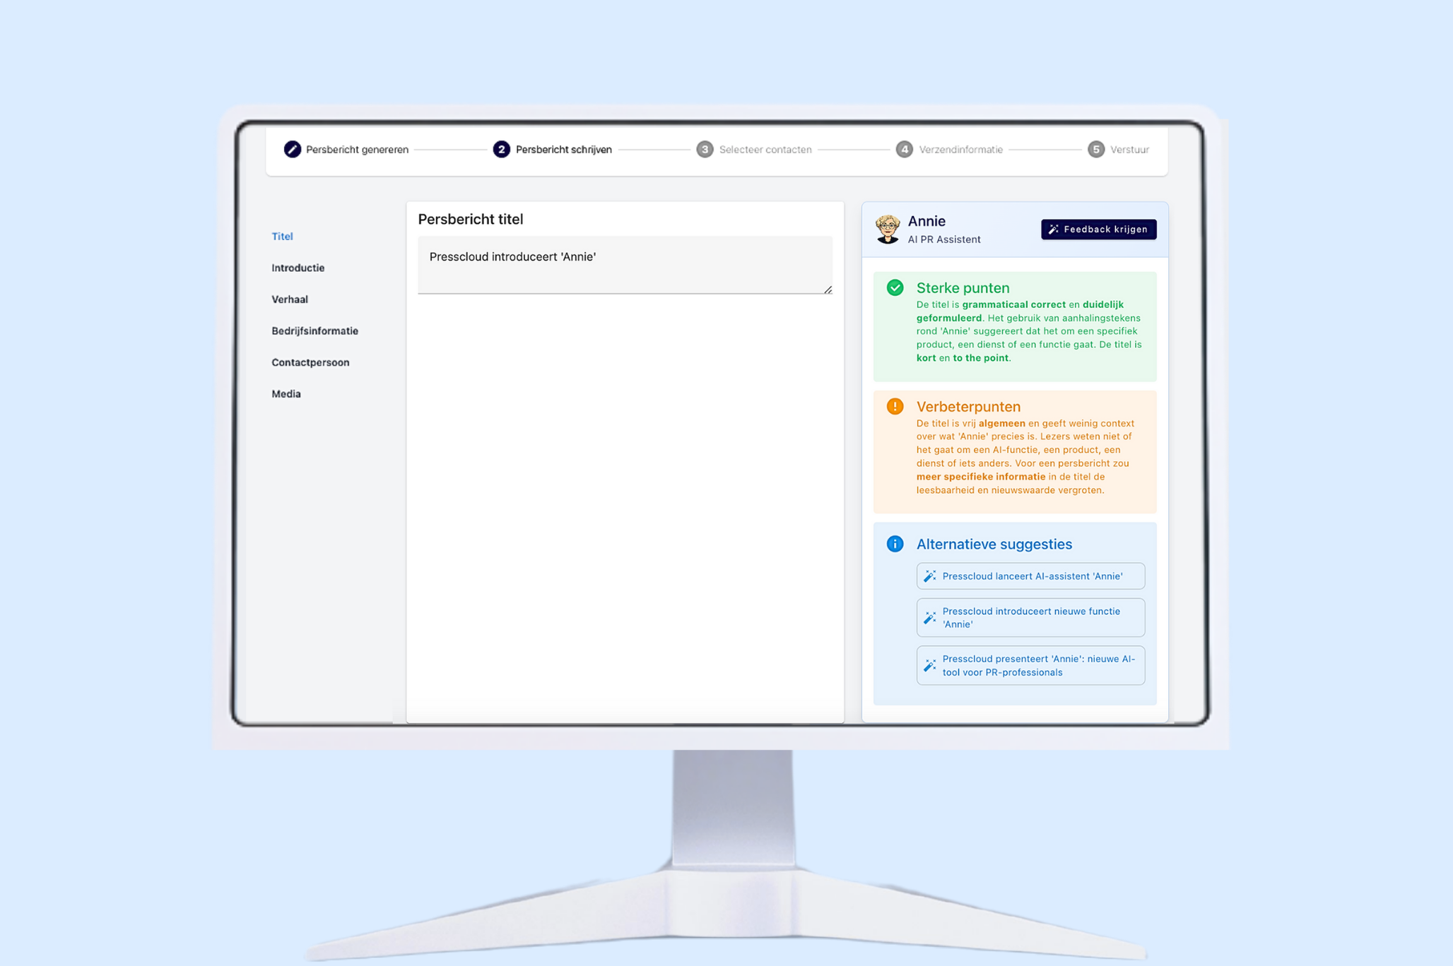

**Kwaliteitscontrole voor handmatige content**

'Annie' adresseert veelvoorkomende problemen binnen de PR-sector: persberichten die niet geschikt zijn voor publicatie door een commerciële ondertoon, het ontbreken van de juiste structuur of verkeerd taalgebruik. Zo kan overenthousiasme bij auteurs leiden tot teksten die overladen zijn met superlatieven en een reclameachtige inslag hebben.

"We zien dat makers van handgeschreven persberichten vaak tegen dezelfde struikelblokken aanlopen. Annie tackelt direct al die problemen," stelt Timon Hendriks, woordvoerder van Presscloud. "Maar ze levert niet enkel kritiek; ze benadrukt ook de sterke aspecten. Zo behouden auteurs hun originele boodschap, maar krijgt het bericht wel een niveau dat aansluit bij de verwachtingen van journalisten."

**AI-gegenereerde content**

Het gebruik van Artificial Intelligence (AI) is voor veel mensen niet onbekend. Je kunt aan Large Language Models (

LLMs)

als ChatGPT of Gemini vragen om een persbericht te schrijven. Een simpele prompt levert echter ook een simpel resultaat op, dat vaak niet het benodigde niveau behaalt om in aanmerking te komen voor publicaties.

Presscloud wilde zodoende een beter alternatief bieden, en lanceerde in 2023 op haar platform een AI-generator op basis van een uitgebreide prompt, samengesteld door jarenlange ervaring, kennis en analyse. 'Annie' lijkt zodoende overbodig binnen deze context, maar ook hier kan ze ingezet worden. Zo geeft ze de gebruiker de mogelijkheid om alternatieve teksten te verkennen, en biedt ze inzicht in keuzes die de AI-tool heeft gemaakt gedurende het compositieproces. Dit kan de gebruiker weer helpen bij vervolgcampagnes.

**Integratie in bestaand platform**

De functionaliteit is per direct beschikbaar voor Nederlandse en Belgische gebruikers van het platform. 'Annie' kan worden geactiveerd via een knop, een magisch toverstafje, aangrenzend aan de teksteditor. Deze innovatie is een aanvulling op de missie van Presscloud om bedrijven sneller in het nieuws te laten komen, ongeacht grootte, budget of ervaring.

**Over: Presscloud**

Presscloud is een alles-in-één PR-platform dat traditionele PR-strategieën combineert met geavanceerde AI-technologie. Het platform stelt bedrijven in staat overtuigende verhalen te schrijven en het juiste publiek te bereiken via een uitgebreide database van mediacontacten in Europa en de VS. Na het versturen van persberichten biedt Presscloud realtime analyses voor inzicht in PR-impact.

**Newsroom**

Bekijk het volledige persbericht inclusief meer foto's en video's in onze Newsroom.

[Bekijk het volledige persbericht](https://presscloud.presscloud.ai/pers/presscloud-introduceert-annie-de-eerste-generatieve-ai-copywriter)

[Bekijk alle voorgaande persberichten](https://presscloud.presscloud.ai)

**Contact informatie**

Naam: Timon Hendriks

E-mail: timon@presscloud.ai

Telefoon: +31 614910859